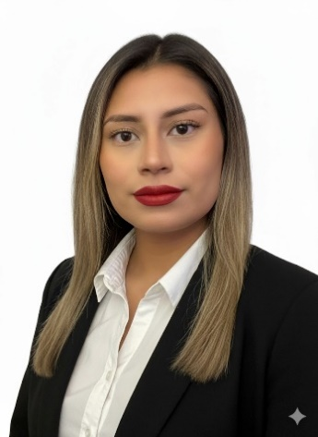

BERENICE MEI LIY GONZALES

[bmeiliygonzales@gmail.com](mailto:bmeiliygonzales@gmail.com)

992810660

**Estudiante avanzado de Publicidad y Marketing Digital** que combina un sólido conocimiento estratégico con un **dominio técnico avanzado** en la producción de contenidos.

Mi fortaleza reside en la capacidad de ejecutar campañas con:

1. **Estrategia Digital:** Aplicación práctica de conocimientos en **SEO/SEM**, Redacción Creativa y Gestión de Redes Sociales, siempre enfocado en el crecimiento y en la consecución de metas.
2. **Producción Multimedia:** Me desenvuelvo en programas de diseño y edición con alta demandada, incluyendo **Adobe Photoshop, Illustrator, Premiere Pro, After Effects** y **DaVinci Resolve**.

Compensando mi experiencia laboral, aporto un alto grado de **compromiso, responsabilidad** e **iniciativa proactiva** para resolver problemas. Poseo una gran facilidad para el **trabajo en equipo y bajo presión**, lo cual es la clave para generar **fidelidad en los clientes** y aportar valor real a la empresa desde el primer día.

**DATOS PERSONALES:**

Dirección: Calle Alfa Escorpión 135 Dpto. 302 Urb. La Calera de Monterrico, Surquillo,

Lima, Lima, Perú.

Estado Civil: Soltera

DNI: 74844069

**FORMACIÓN ACADÉMICA:**

Nivel Primario: I.E.P Sor Querubina de San Pedro 2009-2017

Nivel Sescundario: I.E.P Santa María Reyna 2017-2020

**FORMACIÓN PROFESIONAL:**

I.E.S. TOULOUSE LAUTREC

Carrera: Publicidad y Marketing Digital 2021-presente

**CURSOS:**

*Santander Open Academy* - The University of Chicago: **Storytelling en el Marketing**

**Digital**

*Santander Open Academy* – ISDI: **SEO y Content Marketing**

*Santander Open Academy* – ISDI: **Marketing Automation**

*Santander Open Academy –*MIT Professional Education: **Transformación Digital**

*Santander Open Academy –* Santander Open Academy**: Excel de Básico a Intermedio**

**Santander Open Academy -**

**CONOCIMIENTOS:**

Canva - Avanzado

CapCut - Avanzado

PicsArt - Avanzado

Illustrator - Intermedio

Photoshop - Intermedio

Premiere - Intermedio

After Effects - Intermedio

Lightroom - Básico

DaVinci Resolve - Básico

**IDIOMAS:**

Castellano - Nativo

Inglés - Intermedio

Italiano - Básico